专题06 三角函数及解三角形
1．（2020届安徽省“江南十校”高三综合素质检测）已知.给出下列判断：
①若，且，则；
②存在使得的图象向右平移个单位长度后得到的图象关于轴对称；
③若在上恰有7个零点，则的取值范围为；
④若在上单调递增，则的取值范围为.
其中，判断正确的个数为（ ）
A．1 B．2 C．3 D．4
2．（2020届河南省天一大联考“顶尖计划”高三一联）关于函数，有下列三个结论:①是的一个周期；②在上单调递增；③的值域为.则上述结论中，正确的个数为（）
A． B． C． D．
3．（2020届湖南省长沙市长郡中学高三第三次适应性考试）上世纪末河南出土的以鹤的尺骨（翅骨）制成的“骨笛”（图1），充分展示了我国古代高超的音律艺术及先进的数学水平，也印证了我国古代音律与历法的密切联系.图2为骨笛测量“春（秋）分”，“夏（冬）至”的示意图，图3是某骨笛的部分测量数据（骨笛的弯曲忽略不计），夏至（或冬至）日光（当日正午太阳光线）与春秋分日光（当日正午太阳光线）的夹角等于黄赤交角.
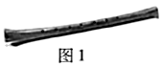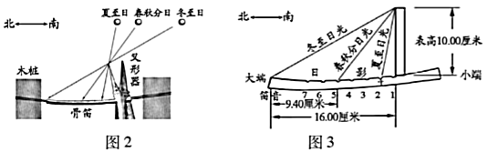
由历法理论知，黄赤交角近1万年持续减小，其正切值及对应的年代如下表：
黄赤交角
正切值 | 0.439 | 0.444 | 0.450 | 0.455 | 0.461
年代 | 公元元年 | 公元前2000年 | 公元前4000年 | 公元前6000年 | 公元前8000年
根据以上信息，通过计算黄赤交角，可估计该骨笛的大致年代是( )
A．公元前2000年到公元元年 B．公元前4000年到公元前2000年
C．公元前6000年到公元前4000年 D．早于公元前6000年
4．（2020届陕西省西安中学高三第一次模拟）已知函数，则下列结论中正确的是_________.①是周期函数；②的对称轴方程为，；③在区间上为增函数；④方程在区间有6个根.
5．（2020届湖南省岳阳市高三第二次教学质量检测）在中，内角的对边长分别为，已知，且，则_________．
6．（2020届河南省洛阳市高三第二次统考）在中，角的平分线交于，，，则面积的最大值为__________．
7．（2020届河南省天一大联考“顶尖计划”高三二联）在直角坐标系中，某等腰直角三角形的两个顶点坐标分别为，函数的图象经过该三角形的三个顶点，则的解析式为___________.
8．设函数=sin（）(＞0)，已知在有且仅有5个零点，下述四个结论：
①在（）有且仅有3个极大值点
②在（）有且仅有2个极小值点
③在（）单调递增 ④的取值范围是[)
其中所有正确结论的编号是
A． ①④ B． ②③ C． ①②③ D． ①③④
9．已知函数，则的最小值是_____________．

